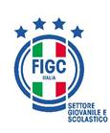 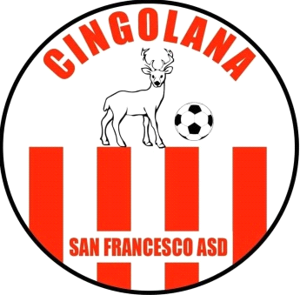 

**Venerdì 06 maggio 2022 ore 21:00**

***Presso sala convegni tribuna stadio“Spivach”***

***Via Cerquatti snc LOCALITA’ CINGOLI (MC)***

**CINGOLANA SAN FANCESCO ASD**

***Organizza un INCONTRO INFORMATIVO dal titolo:***

**(punto 9, Requisiti Scuole di Calcio - COMUNICATO UFFICIALE S.G.S. N°09 del 29/07/2021)**

***“Relazioni all’interno della società sportiva : ragazzi,famiglie,tecnici e dirigenti”***

***Relatore:***

***Prof. Virgili Alberto***

***Delegato Regionale A.di B. S.G.S.***

**Sono invitati a partecipare all’evento tecnici, dirigenti, genitori e atleti**

***L’INCONTRO INFORMATIVO E’ GRATUITO ED APERTO***

***A TUTTE LE SOCIETA’ DEL TERRITORIO***